Equipo técnico de la CNE evalúa deslizamiento presentado este miércoles en el Volcán Irazú
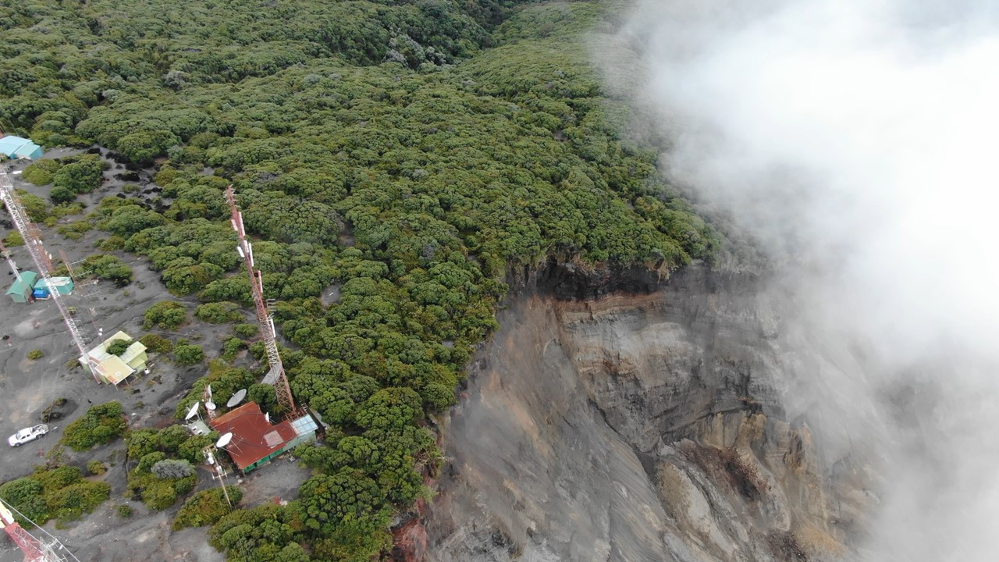
- Producto del deslizamiento, se coordinó la salida de dispositivos de transmisión de radio y televisión que se encuentran cercanas al borde
- Las labores de inspección por parte de la CNE continúan este jueves
- El material desprendido se dirigió mayoritariamente hacia la cuenca del Río Sucio.
San José, 27 de agosto de 2020. Personal técnico de la Comisión Nacional de Prevención de Riesgos y Atención de Emergencias (CNE) el Observatorio Vulcanológico y Sismológico (OVSICORI-UNA) y del Sistema Nacional de Áreas de Conservación (SINAC) junto a personal del parque nacional volcán Irazú, evalúan un deslizamiento ocurrido en horas de la madrugada de este miércoles en la cima del macizo.
Los entes técnicos realizaron una valoración de los agrietamientos y del volumen de material que ha caído en el área. El material desprendido se dirigió mayoritariamente hacia la cuenca del Río Sucio, sin causar afectación a la población aledaña.
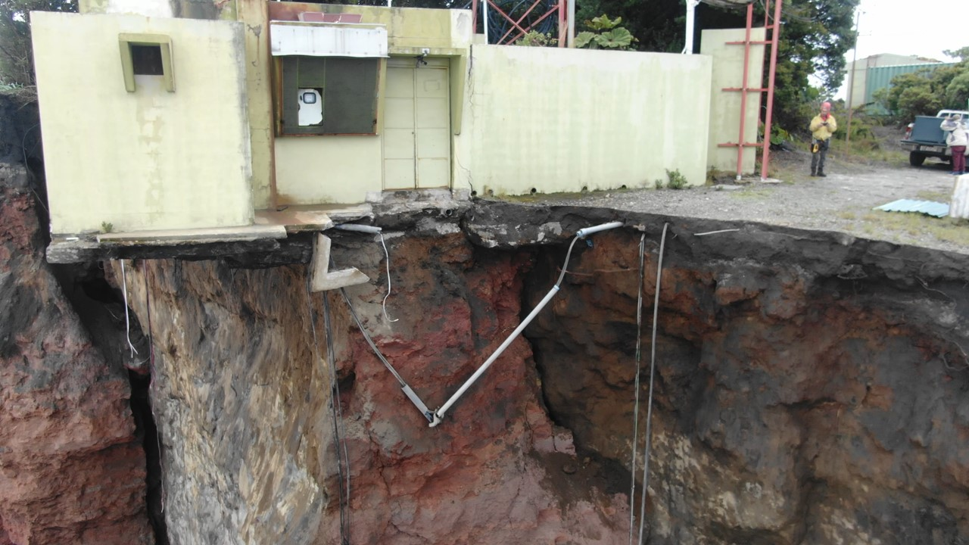
Otro deslizamiento de menor escala se presentó la semana pasada en el parque nacional, con la caída de algunos bloques de material en el sector de Prusia. Aunque no se reportan daños por parte de la administración del lugar, la CNE recomendó como medida preventiva, cerrar al público los senderos de El Roble, Puma, y Micaela.
Estos senderos continúan deshabilitados ya que, con este nuevo deslizamiento, también hubo desprendimiento de material en la zona.
El señor Lidier Esquivel, jefe de la Unidad de Investigación y Análisis del Riesgo de la CNE; expresó que “además de la evaluación de los daños, se coordinó con la empresa JASEC, la desconexión de algunas de las estructuras que quedan en el borde del deslizamiento que se pueden ver comprometidas por el incidente.”
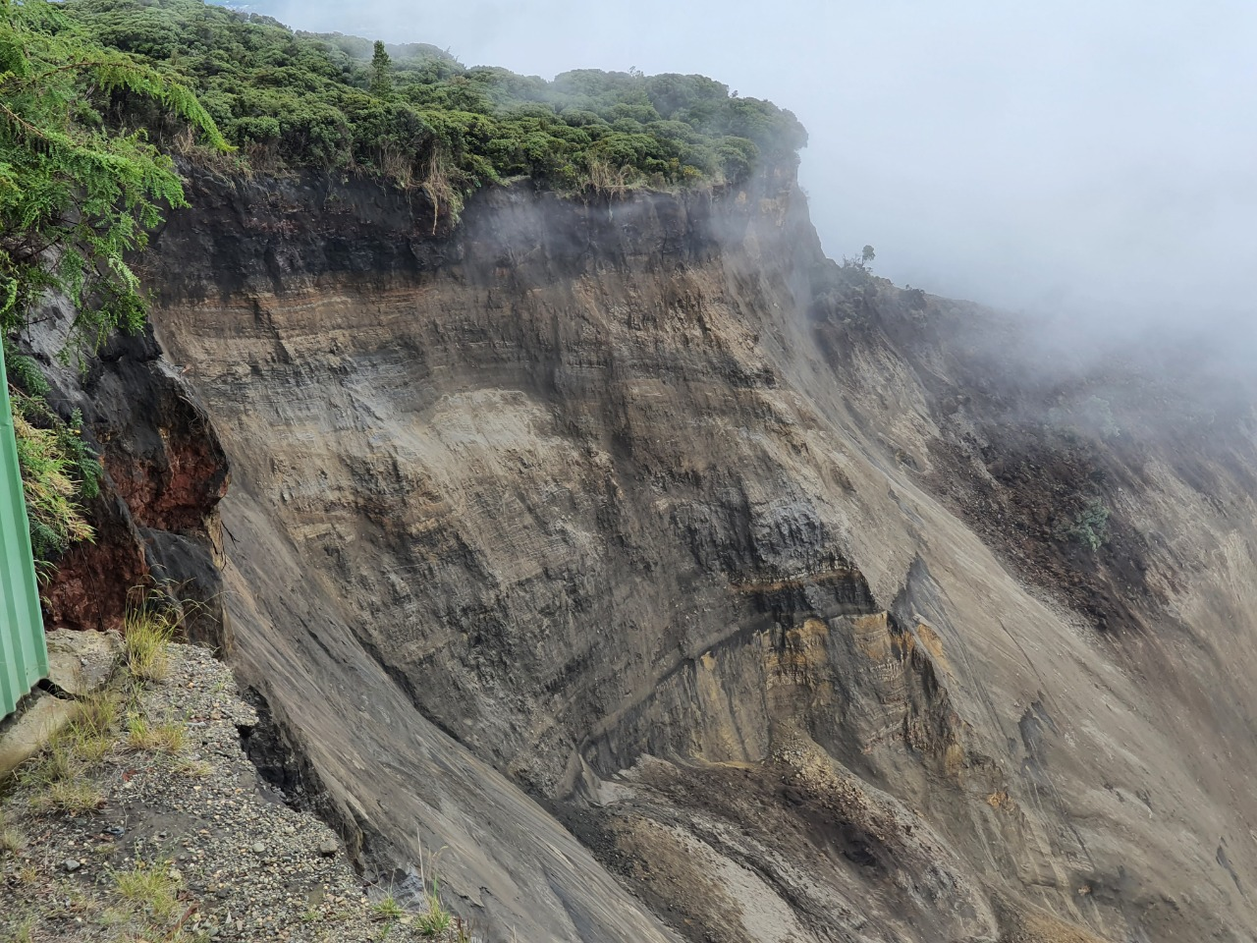
Blas Sánchez, geólogo de la CNE, indicó que producto del deslizamiento, se coordinó la salida de los dispositivos como transmisores y antenas de radio y televisión de canales como Enlace Televisión Canal 23, Canal 15 UCR y Sinart que se encontraban comprometidas por el desprendimiento de material.
Las labores de inspección por parte de la CNE continúan este jueves ya que ayer fueron interrumpidas por la presencia de neblina, lluvia, fuertes vientos, además del difícil acceso al lugar.
Este deslizamiento ya venía siendo monitoreado desde el 2014. Sin embargo, las fuertes lluvias de las últimas semanas, sumado al sismo del pasado lunes colaboraron a que se desarrollara el desprendimiento de tierra.

